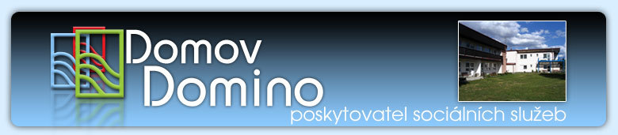

OBJEDNÁVKA
Objednatel: | Domov Domino, poskytovatel sociálních služeb  Zavidov 117  270 35 Petrovice  IČ: 71209859 |  |  | Dodavatel: |  | René Gacka  Svítíme zdravě  Opavská 958/53  708 00 Ostrava - Poruba  IČO: 87733757  DIČ: CZ 7110045514
Předmět objednávky:
objednáváme u Vás realizaci zakázky – Výměna stropního osvětlení v objektu Domova Domino – lůžková část, celkem 18 svítidel dle Vaší cenové nabídky ze dne 16. 11. 2018.
Čas (termín) plnění: do 31. 12. 2018 |  |  |  | Cena plnění (bez DPH): 99 517,58 Kč  Cena celkem (včetně DPH) : 114 507,- Kč
Obecné smluvní podmínky:
1)Přijetím této objednávky dodavatel výslovně souhlasí s tím, aby byl celý text této objednávky a veškeré skutečnosti v ní uvedené ze strany Domova Domino zveřejněny, a to včetně výše ceny, způsobu, místa a času plnění předmětu objednávky
2) Dodavatel přijetím této objednávky souhlasí s tím, že veškerá odměna dodavatele je již v celém rozsahu obsažena v ceně plnění této objednávky.
3)Lhůta k přijetí této objednávky je 14dnů od jejího vyhotovení. Je vyloučeno přijetí objednávky s jakýmkoli dodatkem či odchylkou ve smyslu §1740 odst. 3 zákona č. 89/2012 Sb., občanského zákoníku

Dodavatelovo plnění dle této objednávky je akceptací celého jejího obsahu vč. obecných smluvních podmínek.
Fakturační údaje:
na faktuře dodavatel vždy uvede celé označení zakázky „Výměna stropního osvětlení – chodby lůžkové části“
Odběratel: Domov Domino, poskytovatel  sociálních služeb  Zavidov 117  270 35 Petrovice  IČ:0071209859 |  |  |  |  | Dodavatel:  René Gacka  Opavská 958/53  708 00 Ostrava - Poruba  IČO: 87733757  DIČ: CZ 7110045514  Podnikání na základě živnostenského oprávnění
V Zavidově dne 27. 11. 2018 |  |  | Mgr. Hana Rusňáková  ředitelka |  |  |  | razítko, podpis
Tel. kontakt: 731 465 899, 313 543 309
Bankovní spojení: KB Rakovník , č.ú. 51-54211102227/0100
Převzetí a akceptace objednávky: dne 11.12.2018
Podpis, razítko dodavatele:

René Gacka

